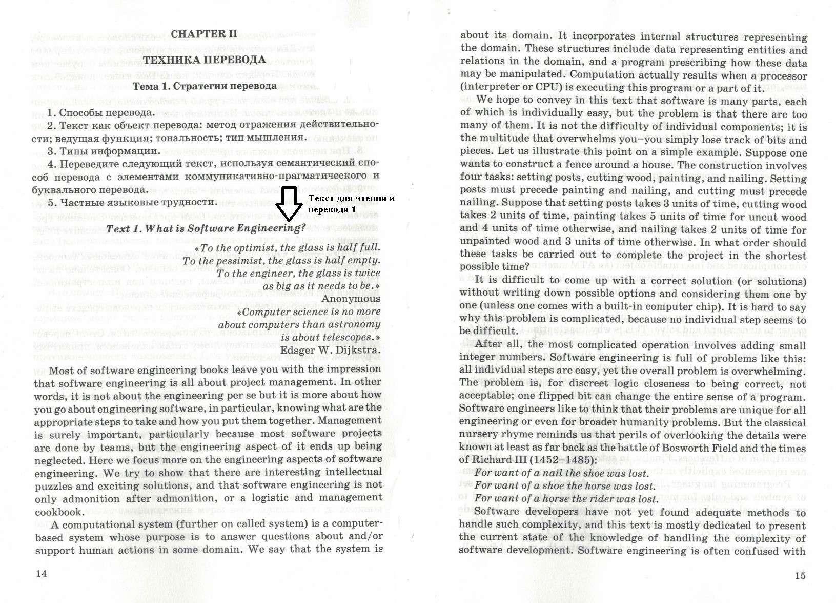

Для дискретной логики стремление

Но в общем проблема огромна

В противном случае

предшествует

разметка

накрывает

объяснить

областях

Замечание за замечанием

Оказываются заброшенными

особенно

Соответствующие

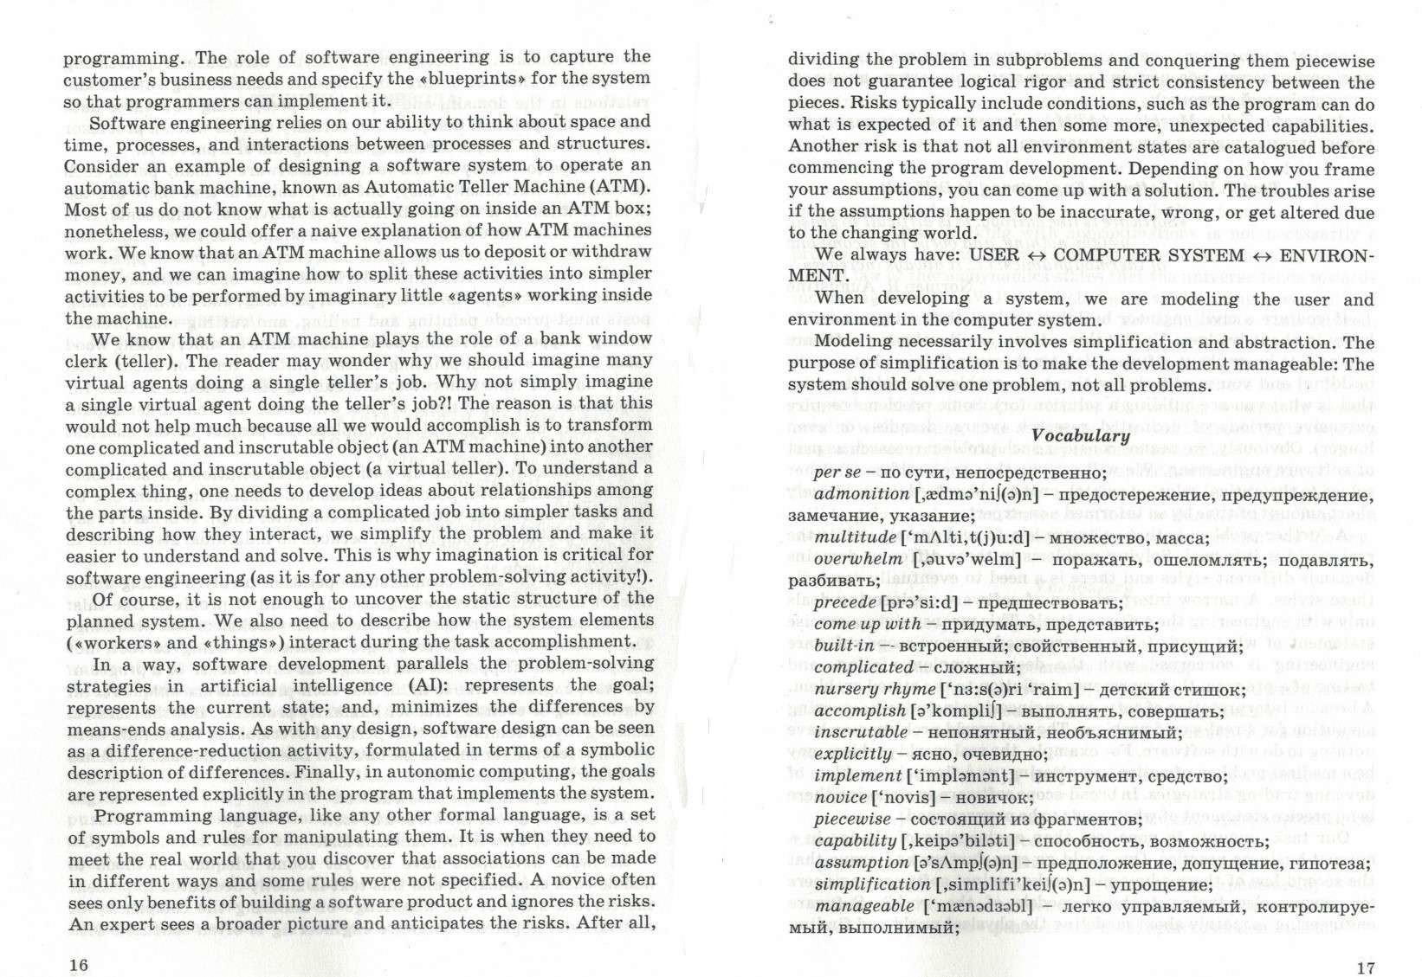

предположения

Достижение целей

непостижимый

Логической строгости и последовательности

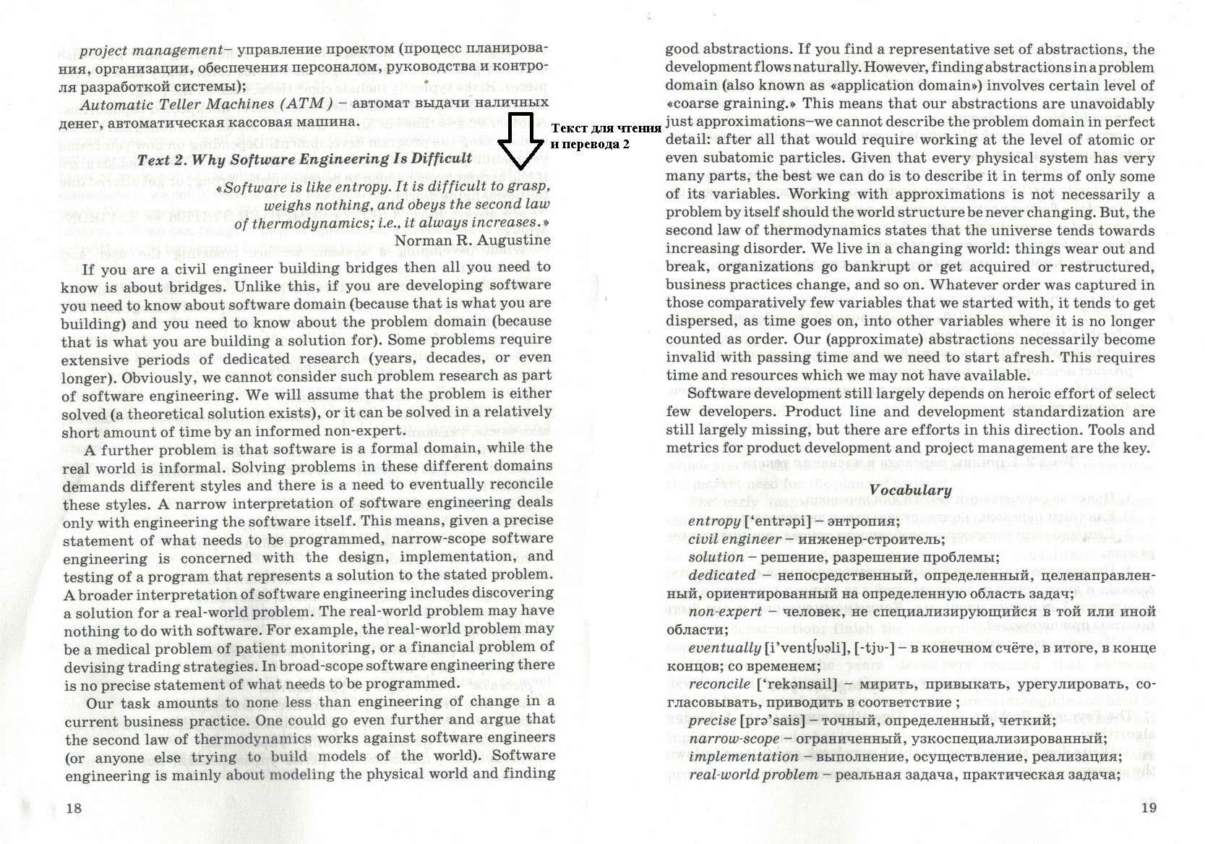

усилий

занаво

Какой бы порядок не был заключен в начале, он стремится рассейяться

Крупнозернистости

ограничиваются

приобретаются

Становятся банкротами

Стремится к беспорядку

предположения

Широкон специализир

Более широкая

узкая

согласоваться

требования

предполагать

очевидно

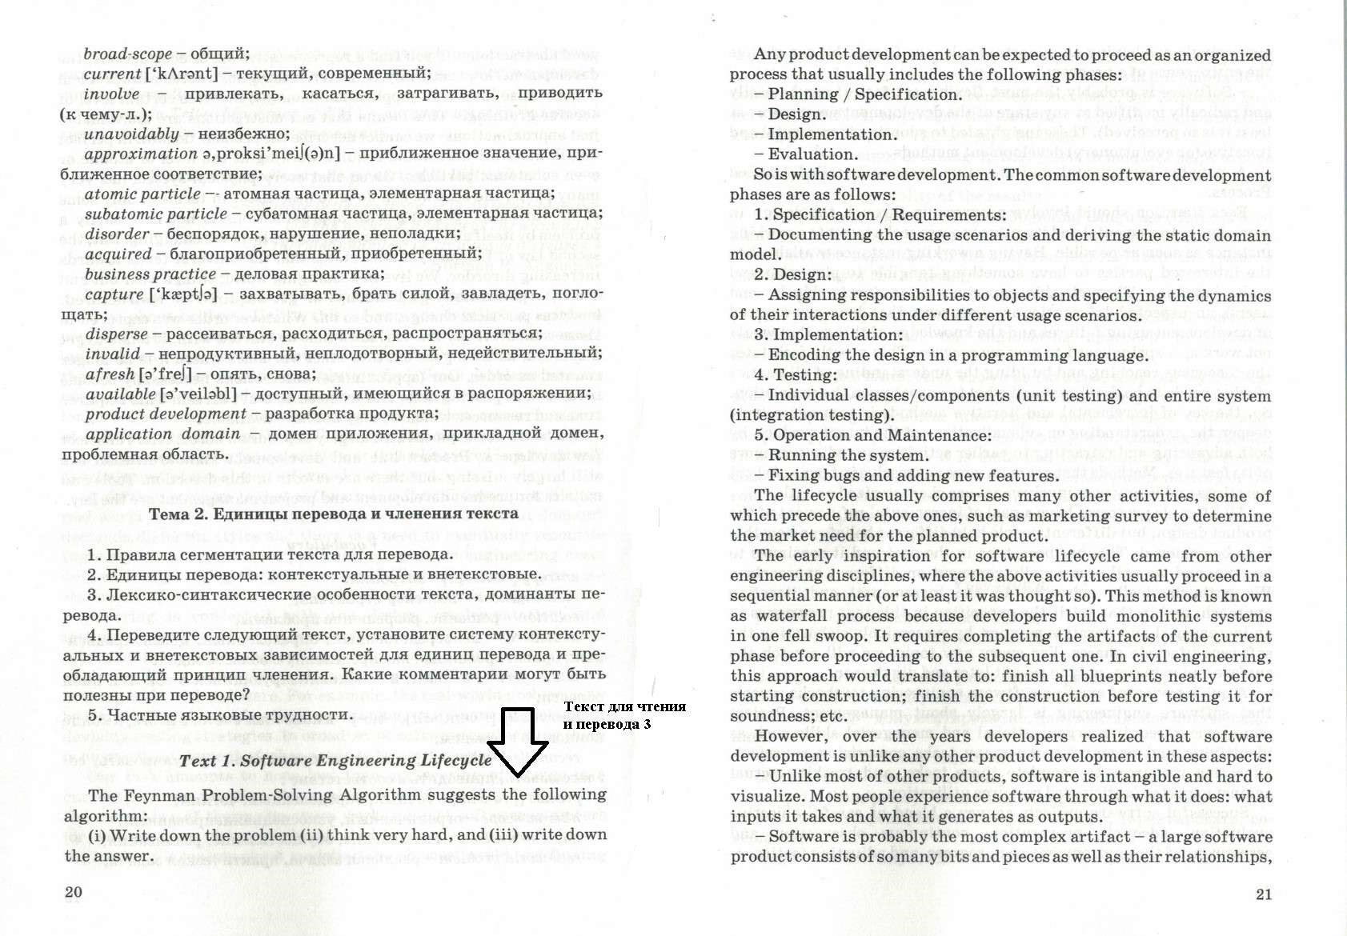

нематериально

Одним махом

последовательной

определяет

Предшествуют другим

включает

Взаимодействие и поддержка

Назначение ответственностей за объекты и спецификация

От каждой разработки предполагается что она будет продолжаться как организованный процесс

Оценка

Предлагает

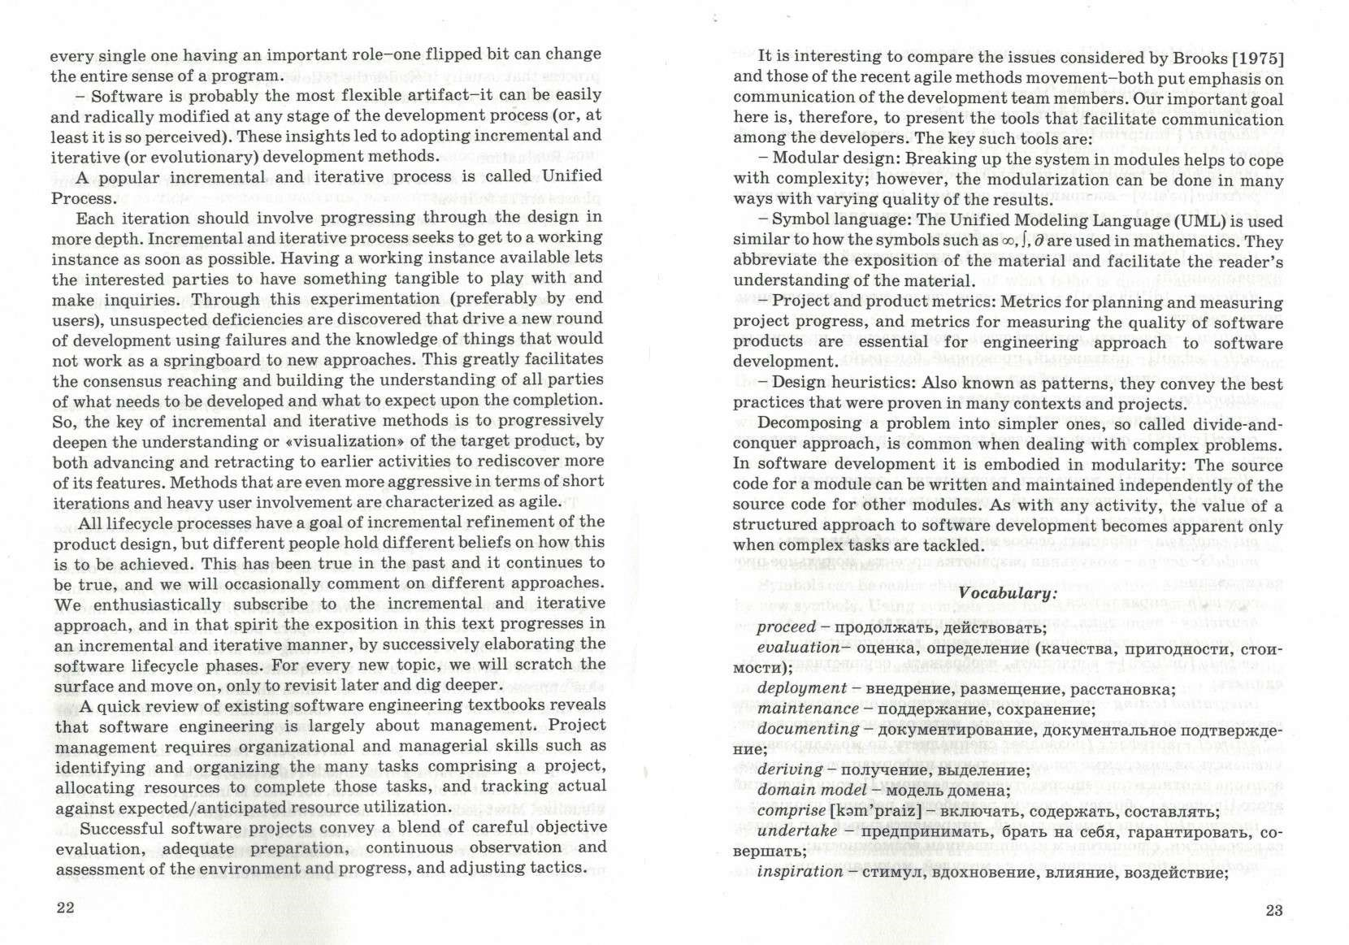

воплощает

эвристика

существенны

Передают смесь

разработки

C энтузиазмом

подходы

изредка

убеждения

углубляться

Согласование достижения и выстроения понимания

облегчает

подходам

трамплин

недостатками

Пытается стать

единый

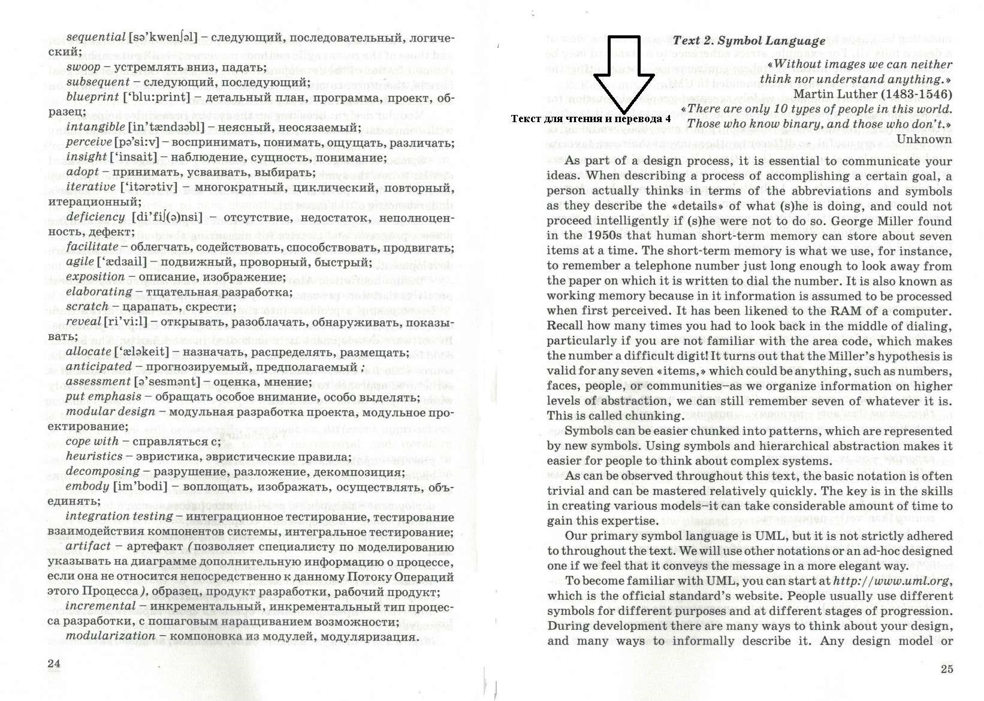

Передает смысл

Конкретными наработками

иерархическими

Разделением на куски

Набора номера

сокращений

выполнения

существенно

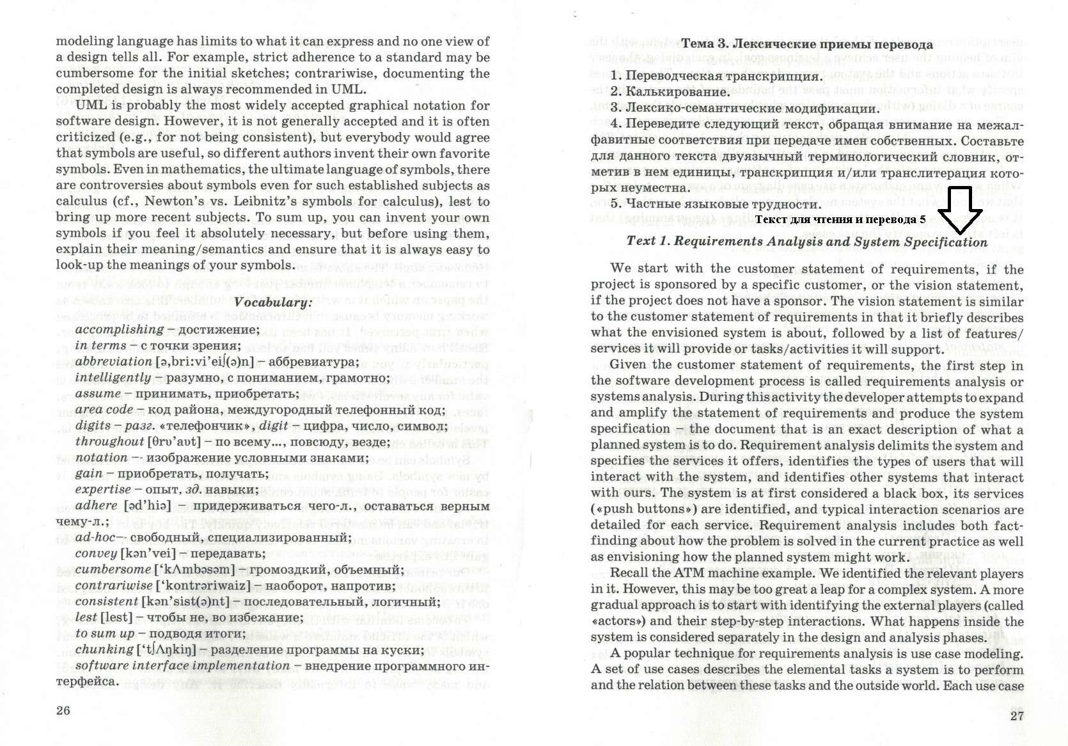

например

последовательным

противоречивыми

громоздкими

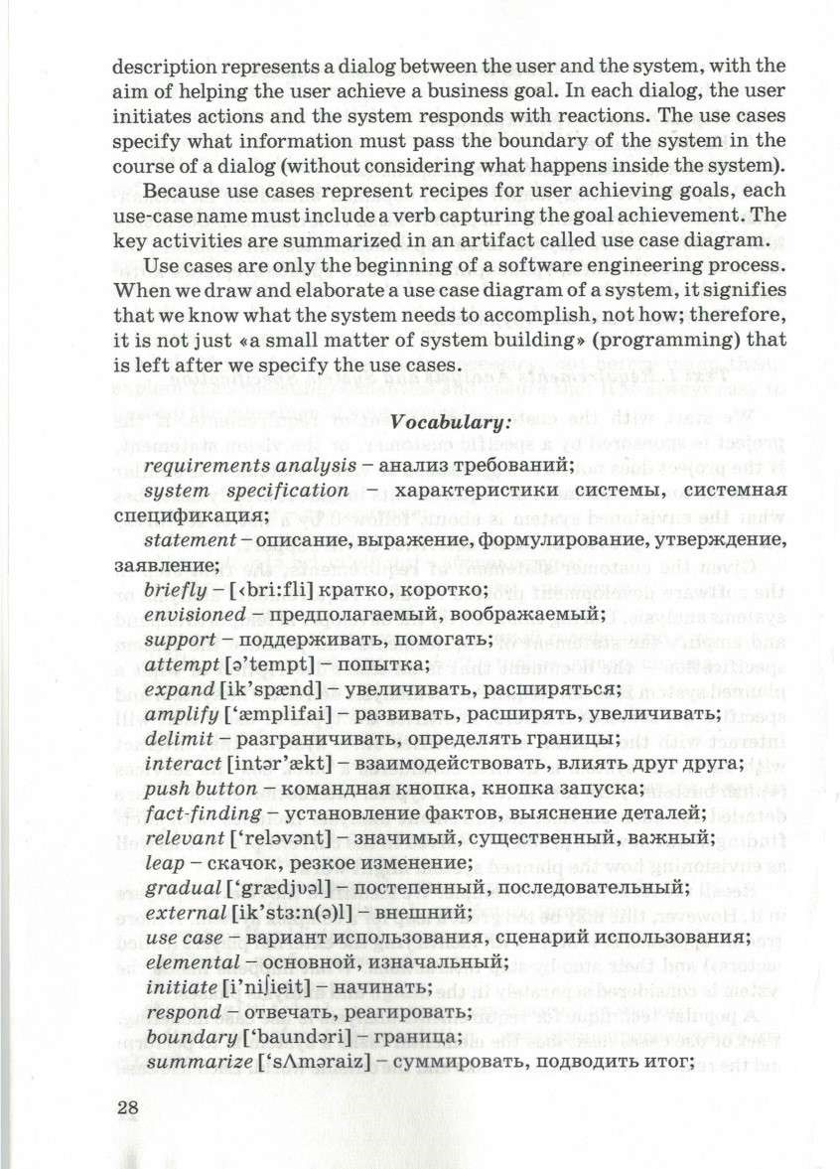

. 14 словосочетаний)

|  |  |
| --- | --- |
| абстракция |  |
| встроенная микросхема (чип) |  |
| выполнение задачи |  |
| вычислительная система |  |
| деятельность, направленная на решение проблемы |  |
| инвертированный бит |  |
| легко управляемая система |  |
| найти правильное решение |  |
| правильные шаги |  |
| предметная область |  |
| предусмотреть риски |  |
| программная инженерия |  |
| разработчик ПО |  |
| соблюдать (охватывать) требования заказчика |  |
| управление проектами |  |
| управлять данными / информацией |  |
| упрощение |  |
| язык программирования |  |

. 18 словосочетаний)

|  |  |
| --- | --- |
| нуждаться в ресурсах и времени |  |
| округление |  |
| прикладная область |  |
| проблемная область |  |
| разработка ПО |  |
| репрезентативная выборка |  |
| решение проблемы |  |
| стать недействительным |  |
| узкая интерпретация |  |
| широкая интерпретация |  |

.20 словосочетаний)

|  |  |
| --- | --- |
| вариант использования, сценарий использования |  |
| гибкий |  |
| жизненный цикл |  |
| запуск системы |  |
| изменить радикально |  |
| инвертированный бит |  |
| исходный код |  |
| конечный продукт |  |
| модульная разработка |  |
| образец, работающий образец |  |
| оценка качества продукта и его работы |  |
| планирование продукта |  |
| планируемый продукт |  |
| процесс разработки |  |
| разделять на части |  |
| разработка продукта |  |
| реализация (технического задания) |  |
| система спецификации /требований к продукту |  |
| сложная (многоуровневая) задача |  |
| создавать продукт путем написания кода на языке программирования |  |
| суть программы |  |
| техническое обслуживание |  |
| установить взаимодействие |  |
| установка системы требований к продукту |  |
| устранение неполадок |  |
| эксплуатация продукта |  |

p.25

(найдите эквиваленты на английском языке следующих слов и словосочетаний)

|  |  |
| --- | --- |
| достигать цели |  |
| иметь границы |  |
| кратковременная память |  |
| процесс разработки |  |
| разделять на части |  |
| распределять по шаблону |  |
| сложная система |  |
| создать разные модели |  |
| специализированный, специально разработанный |  |
| унифицированный язык моделирования |  |
| усовершенствовать быстро |  |
| хранить |  |

Text p.27

(найдите эквиваленты на английском языке следующих слов и словосочетаний)

|  |  |
| --- | --- |
| взаимодействовать с системой |  |
| видение проекта |  |
| диалог между пользователем и системой |  |
| набор / перечень свойств, характеристик |  |
| набор / перечень услуг, возможностей / функций |  |
| начинать работу с системой |  |
| общая концепция проекта |  |
| определение фактов / установление фактов |  |
| определить типы пользователей |  |
| пошаговое / последовательное взаимодействие |  |
| реагировать / отвечать |  |
| резкое изменение, скачок |  |
| типичные / обычные сценарии взаимодействия |  |
| точное описание |  |
| требования заказчика, техническое задание |  |
| требования к проекту |  |
| уточнить, детализировать перечень услуг / возможностей / функций системы |  |